文件编号 |  | 作 者 | 求善
文档版本 |  | 最后修改日期

版本号0.2

供应商操作手册

编 写 人：
编写时间：

修订控制页
编号 | 文档版本 | 修订章节 | 修订原因 | 修订日期 | 修订人
1 | V0.1 |  | 创建文档 | 2017.11.29 | 求善
2 | V0.2 |  | 根据最新版本以及实际应用场景，调整了相关操作说明 | 2018.04.27 | 求善
目 录
1 概述 4
1.1 名词说明 4
1.2 整体流程概览 4
1.3 操作说明 5
1.3.1 流量云平台入驻 5
1.3.2 协议签署 5
1.3.3 系统配置 6
1.3.4 接口对接联调 9
1.3.5 售后保障 9
1.3.6 对账 10

概述

名词说明
名称 | 说明
流量云平台 | 主要支持流量的云台交易模式，由企业客户与供应商直接进行交易，阿里通信作为平台方来撮合双方交易，解决双方的信息流、资金流等问题。
流量批发平台（大于平台） | 流量批发平台是大于平台的一部分（大于平台还支持语音和短信），目前用于支持阿里通信的自营。新的平台将基于该批发平台进行改造，形成一个真正的平台（类似于淘宝的平台，上面有卖家和买家，而不是仅支持阿里通信的自营。）
企业客户 | 使用流量平台的货源的客户，统一称为企业客户。包括：网厅KA商家
供应商 | 给流量平台供货的客户。

整体流程概览
流程说明：
- 入驻流量云平台。要成为供应商，必须先成为流量云平台的企业客户（具体方式参见企业客户入驻）。成为企业客户后，可以进入到流量云平台的控制台，通过控制台可以申请成为供应商（成为供应商前需要签署供应商协议），运营小二打标后，即完成平台入驻，可进入流量云平台的控制台
- 协议签署。在使用流量云平台之前，需要签署代扣协议（用于实时划扣流量成本价至供应商）
- 系统配置。进入流量云平台控制台后，需要进行相应的配置，才能正常使用平台上的货源。
- 接口对接联调。根据接口规范，完成接口对接工作。
- 售后保障。通过流量云平台，供应商可以查询订单的状态，用于支撑企业客户提出的售后诉求。

操作说明

流量云平台入驻
流量云平台是基于云通信之上做的产品升级，原云通信仅支持阿里通信的自营（即：企业客户向阿里通信采购流量），升级后的流量云平台既支持原有的自营，也能支持企业客户直接向供应商采购货源。其中供应商的入驻有一个前提：必须先成为流量云平台的企业客户（具体方式参见企业客户入驻）。成为企业客户后，可以进入到流量云平台的控制台，通过控制台可以申请成为供应商（成为供应商前需要签署供应商协议），运营小二打标后，即完成平台入驻，可进入流量云平台的控制台

操作步骤
- 成为流量云平台的企业客户
- 签署供应商协议，申请成为供应商
- 运营小二审核，审核通过后，即完成供应商的入驻 @花荣 @大钧

相关截图
1、成为企业客户后，进入到企业客户的操作控制台，里面有申请成为供应商的入口。
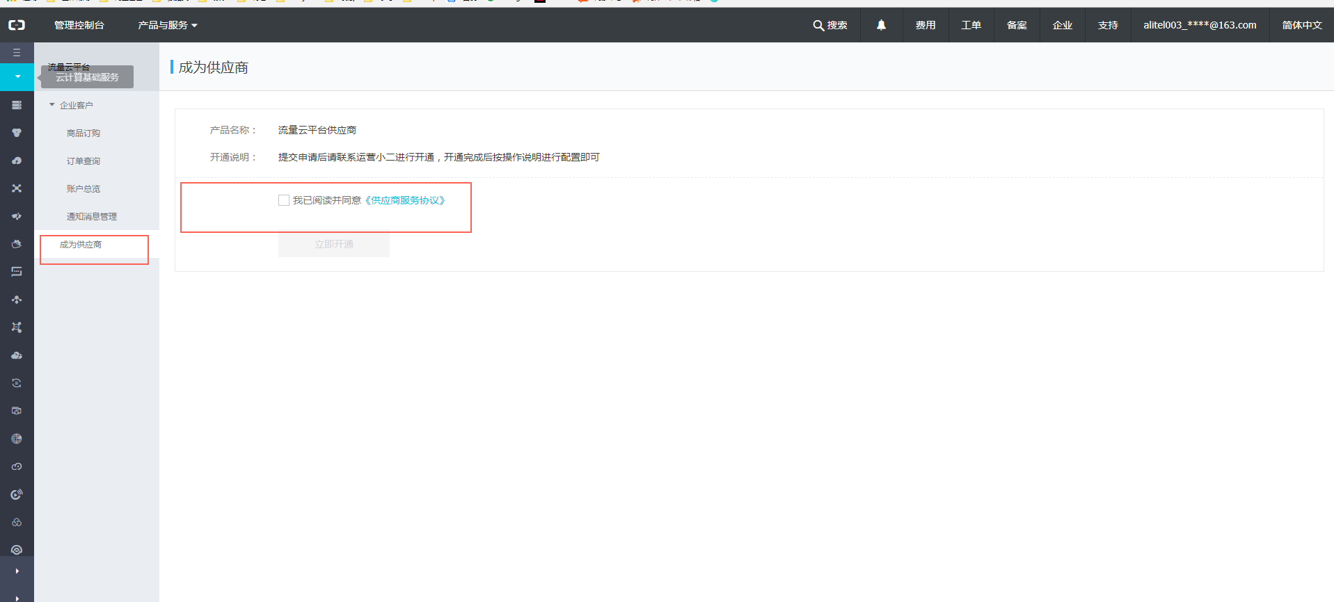

协议签署
在使用流量云平台之前，需要签署代扣协议（用于实时划扣流量成本价至供应商）。申请成为供应商，小二审核通过后，能看到供应商的菜单，菜单栏中有一项是代收代扣协议签署 ，按照操作指南签署即可。
重点注意事项：
- 签署代收代扣的支付宝账户必须是企业账户
- 代收代扣的支付宝账户需保证余额充足（确保逆向时有资金可扣）
- 协议签署完成后，将支付宝账户提供给运营小二用于系统做关联
- 如果既是供应商、也是企业客户，则需要签置二次，如果是同一个支付宝账号，可只申请一次。

系统配置
进入流量云平台控制台后，需要进行相应的配置，才能正常供货给企业客户。

上架商品&维护价格
供应商初次进入流量云平台时，需要上架商品，同时设置商品对应的价格。在一期试运营上线时，供应商必需要设置的四个包体30M、100M、300M、500M，其他包体可以根据需要设置。

相关截图
1、进入到商品管理页面，找到指定的商品设置上架。设置上架时，会要求设置对应商品的售卖折扣
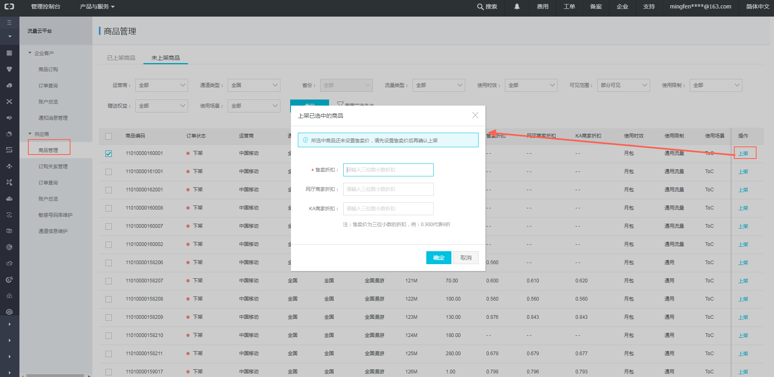

2、在已上架商品列表中，可以查看上架的商品。针对上架商品，可以进行下架操作（当出现特殊情况时，供应商可以下架商品，此时企业客户不可调用）。注：在非操作期内，只可进行上下架操作，不允许改价、设置可见范围等。
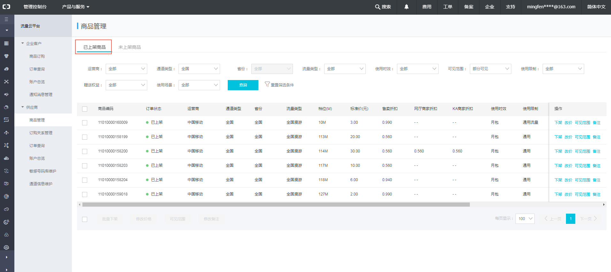

设置可见性
默认情况下，企业客户是看不到供应商上架的商品的。供应商可以通过该功能来设置哪些客户可以看到这些商品，然后发起订购。
注：该功能暂时不需要使用，主要用于后期自由贸易时能对指定的客户可见，客户可见后即可发起订购，从而实现供应商与企业客户之间的连接。当期业务仅有KA商家模式和云通信流量模式，这两类模式都由系统自动完成了订购逻辑，所以不需要提供设置可见性。

相关截图
1、在已上架商品中，可以单个或批量设置对客户的可见性
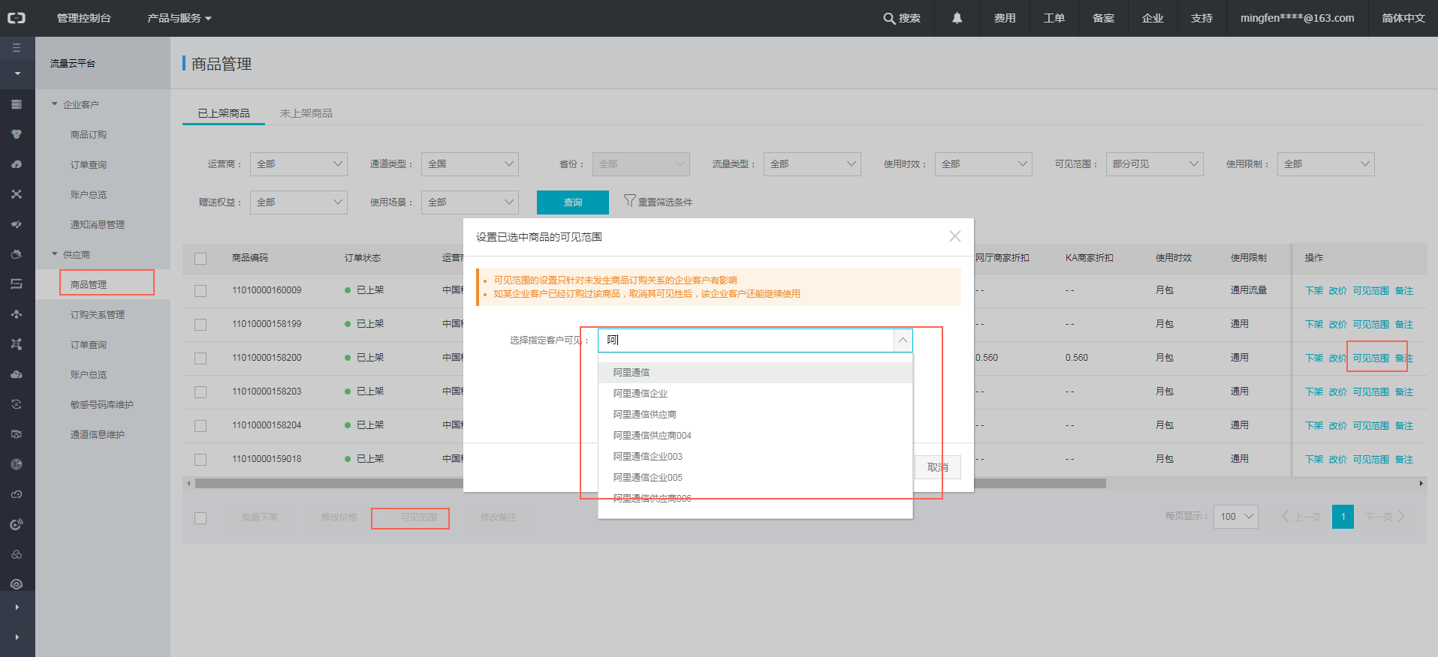

企业客户订购审批
企业客户使用供应商的流量产品前，需要向供应商发起订购。发起订购后，供应商可以进行审批，如果审批通过，则表示相应的企业客户可以使用对应的流量包
注：该功能暂时不需要使用，主要用于后期自由贸易，客户会在供应商设置可见后发起订购，然后供应商审批通过后，客户才可以向供应商发起充值请求。当期业务仅有KA商家模式和云通信流量模式，这两类模式都由系统自动完成了订购逻辑，所以不会使用到该功能。

相关截图
1、可以批量和单个审批，如果审批通过，则表示相应的企业客户可以使用对应的流量包
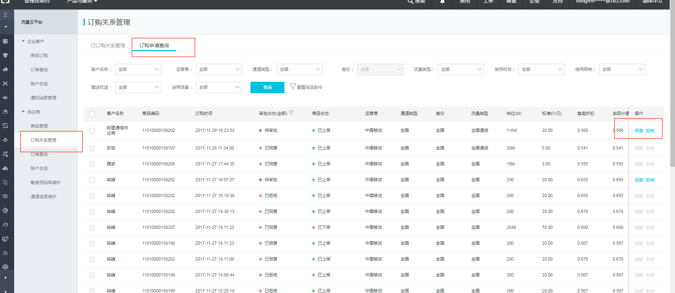

相关截图
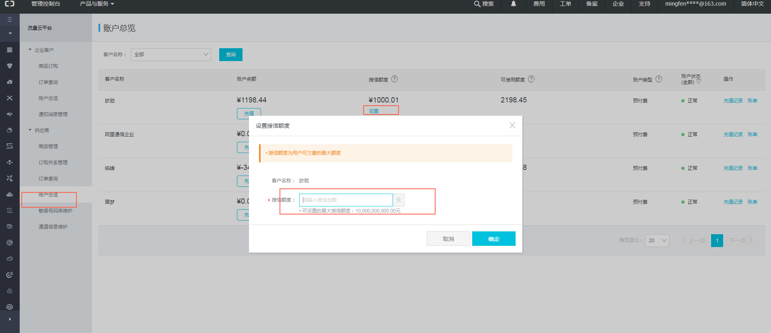

旺旺信息配置
配置旺旺信息，企业客户查询订单时，可以找到订单对应的供应商以及供应商的旺旺信息，企业客户可以通过该旺旺找到供应商咨询相应的调度

相关截图

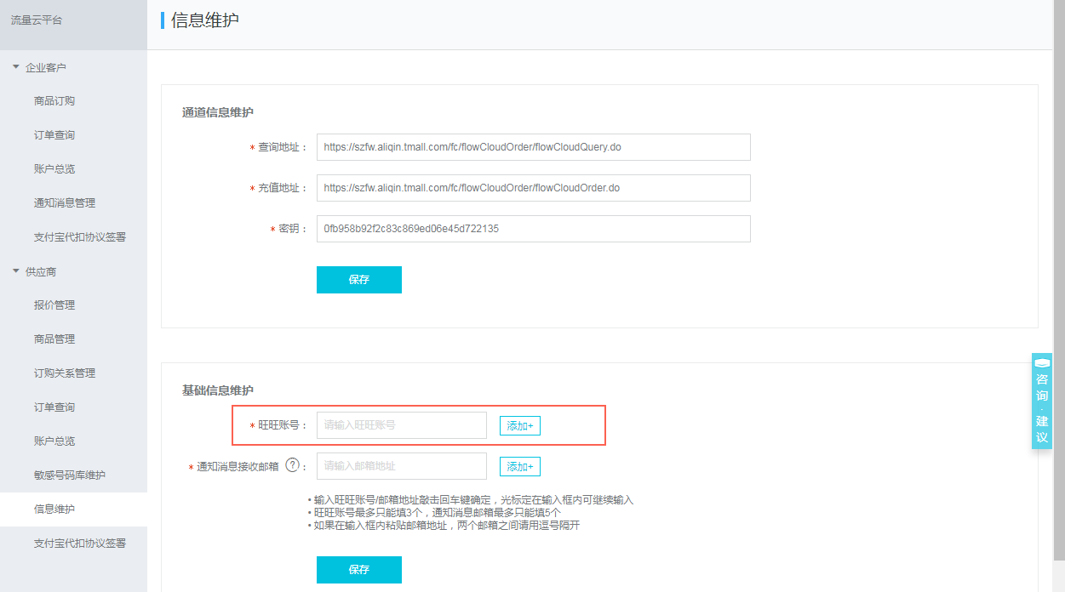

接口对接联调
根据接口规范，完成接口对接工作。
接口规范: https://help.aliyun.com/document_detail/63135.html?spm=5176.doc63135.6.541.sfOVqc
SDK地址：：http://ytx-sdk.oss-cn-shanghai.aliyuncs.com/supp-client-sdk_java.zip

联调时需要在系统中配置查询地址、充值地址和密钥（前期测试环境联调时由开发人员直接进行了配置），相关操作界面：
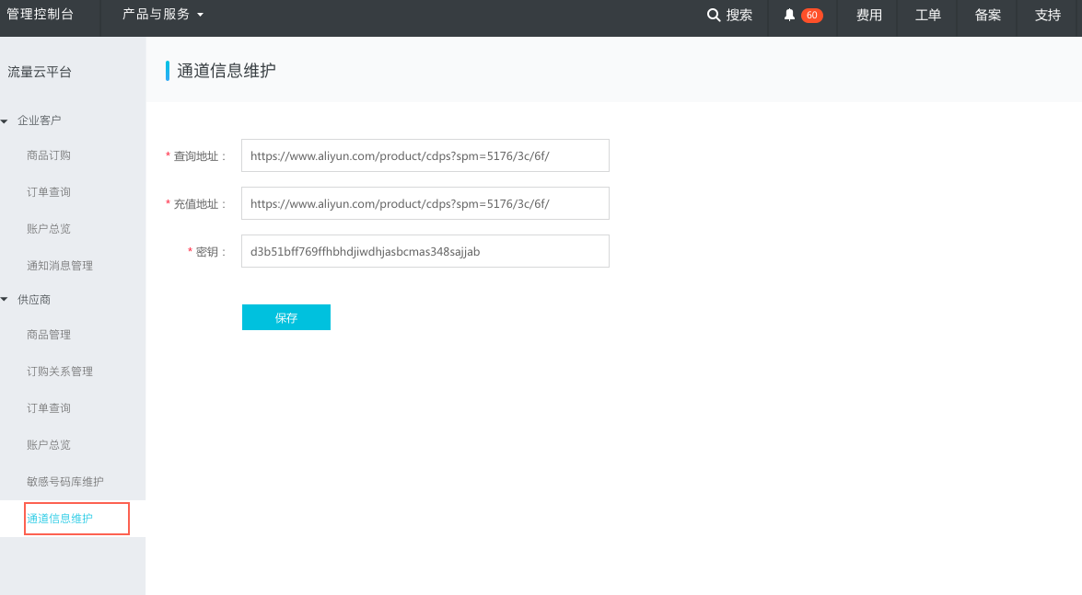

售后保障
通过流量云平台，供应商和企业客户均可以通过订单查询功能来查询订单的状态，当出现疑问时，企业客户可以找到对应的供应商提供相应的售后服务。
目前有两种方式完成售后保障：
- 建立了钉钉群，可以在钉钉群中沟通找到对应的供应商
- 在订单查询页面，能找到某个具体订单对应的供应商和供应商的旺旺信息，通过该旺旺可以咨询供应商的售后客服

操作截图
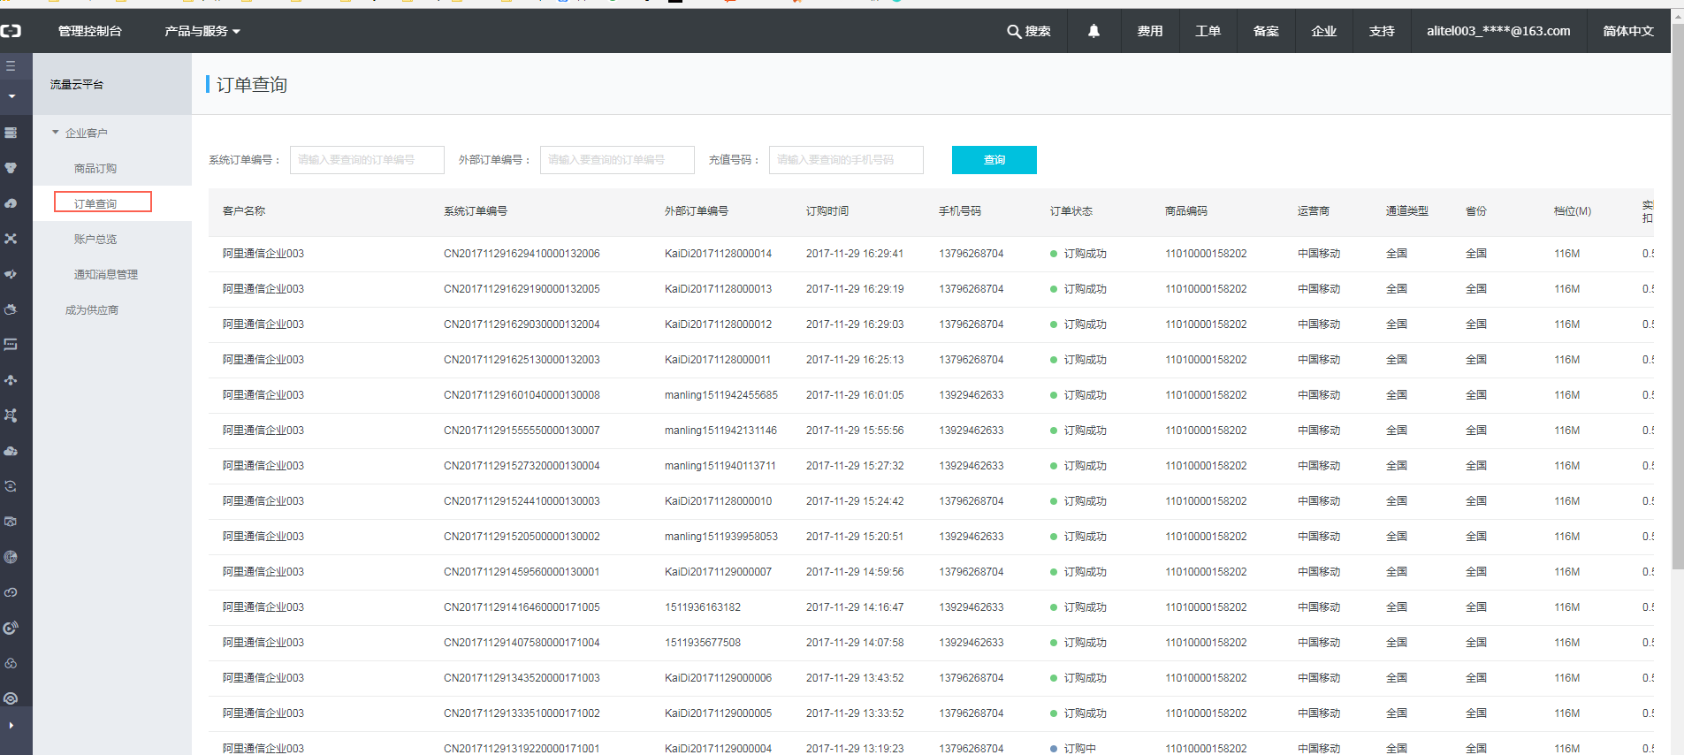

对账
供应商可以在账户总览中查询到消费详单，包括实时详单和历史详单，用于对账。

